La Paciencia,  todo la alcanza; Quien a Dios tiene  Nada le falta.  Solo Dios Basta.  ~ S.Teresa de Ávila | LUNES  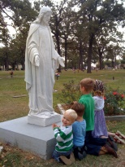 | MARTES  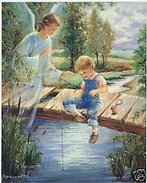 | MIÉRCOLES  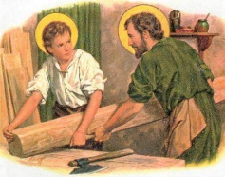 | JUEVES  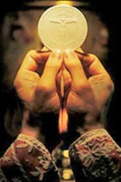 | VIERNES  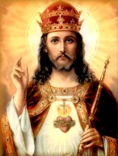 | SÁBADO  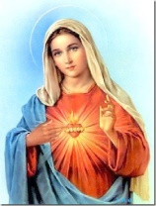 | DOMINGO  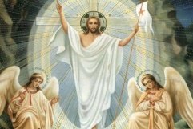
5:00
6:00
7:00
8:00
9:00
10:00
11:00
12:00
1:00
2:00
3:00
4:00
5:00
6:00
7:00
8:00

ITEMS
Dios | Familia | Educación
#1. Oración  #2. Santa Misa  #3. Catecismo  #4. Curso de Acólitos  #5. Coro??  #6 Descanso | #1. Tiempo con Papá  #2. Tiempo con Mamá  #3. Tiempo en Familia  #4. Tiempo Libre  #5. Quehaceres  #6. Aseo  #7. Desayuno  #8. Almuerzo  #9. Cena
  Kumon | Zipaquirá? | Taller | En Casa
  #1 Sociales  #2 Español  #3 Matemáticas  #4 Ciencia |  | #5 Ciencia  #6 Literatura  #7 Música  #8 Arte? | #9 Hist. de Iglesia  #10 Inglés  #11 Estudio/Repaso  #12 Práctica  #13 Edu. Physica
Ejemplos/ Ideas
#1 Ofrecimiento del día, leer vida de santos, meditar/hablar con Jesús Sacramentado, ángelus, coronilla de la divina misericordia, rosario, bendición de alimentos, oración antes de salir y antes de empezar cada disciplina de estudio…. | #1, #2, #3: jugar ajedrez u otro juego, salir a caminar y hablar, arreglar algo roto en la casa, leer una historia, cocinar una comida, mirar una película o un partido, sembrar/ cuidar el jardín, ir al parque, volar un papalote, pintar, cantar….  #4 leer un libro, construir algo, ver las estrellas, jugar, montar bicicleta…  #5 recoger y limpiar el cuarto, hacer la cama, aseo personal, poner la mesa, sacar la basura, organizar los libros/horario/útiles de escuela | Ninguna asignatura debe durar más de una hora y cuarto. Es demasiado para cualquier persona concentrarse en una cosa por tanto tiempo.  Entre cada asignatura debe haber un descanso de 5min-20min. El descanso puede ser tiempo libre, una merienda, quehaceres o un ejercicio.  Las asignaturas más difíciles se hacen primeras en el día, más a menudas durante la semana, pero por poco tiempo.  A veces se puede juntar juegos con repaso (saltar suiza mientras practica su multiplicación, tirar la pelota mientras memoriza respuestas de ciencia…).  También como hacíamos, nosotros mismos grabábamos las preguntas y respuestas de materias que necesitábamos aprender y lo oíamos por CD o ipod mientras lavábamos los platos o caminábamos el perro o montábamos la bicicleta o practicábamos tenis, etc.. así nos íbamos aprendiendo y memorizando los conceptos.

El horario de arriba se puede sacar copiar bien grande, laminar y colgar en la pared.
Los cuadraditos se pueden sacar copia también, recortar y pegar en el horario en el día y hora que se hace. Los cuadritos pueden tener:
1. solo el número y color:

#2
2. o el número con la actividad:
T#2
Literatura
3. o, cuando se lamina el cuadrito se puede escribir con marcador borrable la actividad más específica:
#5

_____________

_____________

y se pueden pegar con el Velcro al horario:
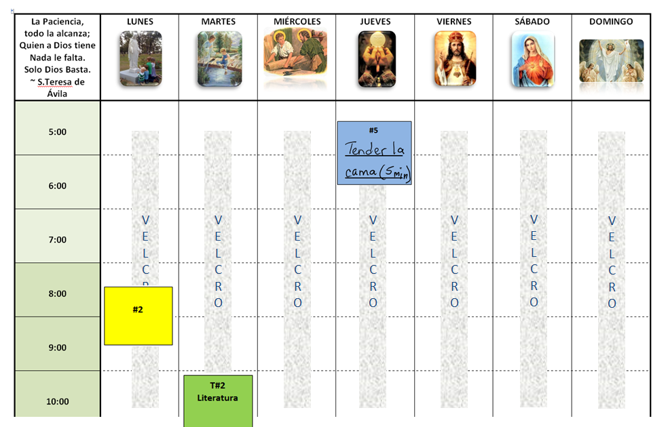
…………………………………..
#1 | #1 | #1 | #1 | #2 | #2 | #2 | #2
#3 | #3 | #3 | #4 | #5 | #6 | #6 | #6
#1 | #1 | #2 | #2 | #3 | #4 | #4 | #4
#5 | #5 | #5 | #5 | #6 | #6 | #6 | #7
K#1 | K#2 | K#3 | K#4 | T#1 | T#2 | T#3 | T#4
C#1 | C#2 | C#3 | C#4 | C#5 | K#1 | K#2 | K#3

.

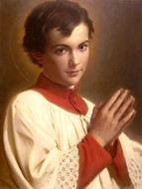  «María, te doy mi corazón, haz que sea siempre tuyo. Jesús y María sean ustedes mis amigos, pero por piedad, que yo muera antes que me ocurra la desgracia de cometer un solo pecado mortal.»  -Santo Domingo Savio |  | El Mes de: ________________________________________________  Mi Progreso en Puntos este mes:  Semana 1: __________ Semana 2: __________  Semana 3: __________ Semana 4: __________ |  |  |  |  |  | 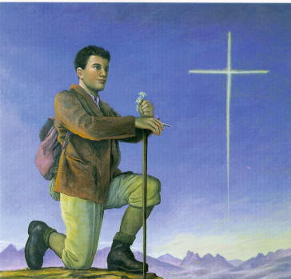  «Cada día comprendo mejor la gracia de ser católico. Vivir sin fe, sin un patrimonio que defender, sin mantener una lucha por la Verdad no es vivir, sino ir tirando... Incluso a través de cada desilusión tenemos que recordar que somos los únicos que poseemos la verdad.»  -Pier Giorgio Frassati
Deberes | LUNES |  | MARTES | MIÉRCOLES | JUEVES | VIERNES | SÁBADO |  | DOMINGO
Tender
Cama
Baño
Recoger
Cuarto?
Limpiar
Cuarto?
Poner y
limpiar Mesa?
Escuela
Mañana
Escuela
Tarde
Recoger Útiles Después de Escuela?
Puntos Total:
Virtudes
Paciencia
Humildad
Caridad
Obediencia
Fortaleza
Valentía
Nobleza

ESTO LES PUEDE SERVIR A LOS MAS CHIQUIS
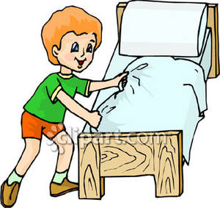 | 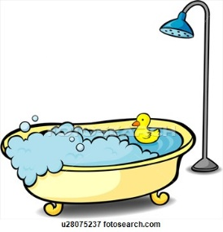 | 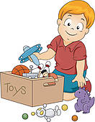 | 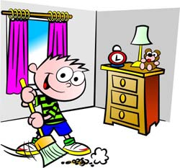
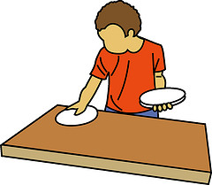↔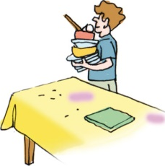 |  | 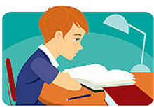 | 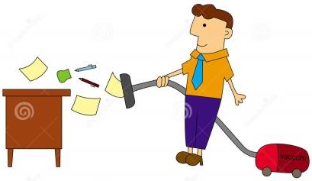

Las carticas las metimos en orden en un clip.

